„EU peníze školám“

Projekt DIGIT – digitalizace výuky na ISŠTE Sokolov

reg. č. CZ.1.07/1.5.00/34.0496

III/2 Inovace a zkvalitnění výuky prostřednictvím ICT | VY_32_INOVACE_1_4_08
Název vzdělávacího materiálu | Rastrová grafika - ukládání do JPEG a RAW
Jméno autora | Ing. Bohuslava ČEŽÍKOVÁ
Tématická oblast | Počítačová grafika
Vzdělávací obor | 63-41-M/01 Ekonomika a podnikání
Předmět | Informační a komunikační technologie
Ročník | 2., 3.
Rozvíjené klíčové kompetence | Kompetence k učení  - posoudí vlastní pokrok a určí překážky či problémy bránící učení;  - kriticky zhodnotí výsledky  Kompetence k řešení problémů  - osvědčené postupy aplikuje při řešení obdobných problémových situací;  - sleduje vlastní pokrok při zdolávání problémů.
Průřezové téma | Informační a komunikační technologie
Časový harmonogram | 1 vyučovací hodina
Použitá literatura a zdroje | FLÖSSLER, Roman. RAW či JPEG, toť otázka. [online]. 2012 [cit. 2012-10-16]. Dostupné z: http://www.digimanie.cz/raw-ci-jpeg-tot-otazka/4488  Vše o formátu RAW. In: [online]. 2008 [cit. 2012-11-01]. Dostupné z: http://www.digimanie.cz/art_doc-87481D92051B776BC1257410006AAA3F.html  Wikipedie: Otevřená encyklopedie: Histogram [online]. c2013 [citováno 11.10. 2012]. Dostupný z WWW: <http://cs.wikipedia.org/w/index.php?title=Histogram&oldid=10517150>
Pomůcky a prostředky | Pc, internet, digitální fotoaparát
Anotace | Digitální fotografie, formát JPEG a RAW, histogram
Způsob využití výukového materiálu ve výuce | Výklad, pracovní list
Datum (období) vytvoření vzdělávacího materiálu | 11/2012

Tento výukový materiál je plně v souladu s Autorským zákonem (jsou zde dodržována všechna autorská práva). Pokud není uvedeno jinak, autorem textů
a obrázků je Ing. Bohuslava Čežíková.

JPEG
Obrazový formát byl vytvořen pro publikování fotografií na webu, proto je navržen tak, aby měl co nejmenší datový objem. Ukládání do formátu JPEG zvládají všechny digitální fotoaparáty a také jej podporuje většina programů pro úpravu fotografií.
Při ukládání dat se používá ztrátová komprese. Omezená kapacita procesoru je příčinou toho, že redukce šumu je nekvalitní a často zahrnuje i detaily fotografie. Důsledkem redukce šumu jsou dále fleky, které se objeví při úpravách jednotlivých barevných složek (např. při převodu do ČB s využitím míchání barevných kanálů).

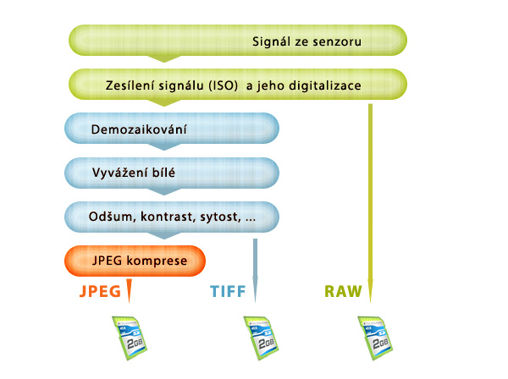
Obrázek 1 Schéma uložení dat. Dostupné z WWW: http://www.digimanie.cz/raw-ci-jpeg-tot-otazka/4488.

RAW
RAW = surová data, tj. minimálně zpracovaná data ze senzoru fotoaparátu uložená na kartě. Kromě fotoaparátů umí do formátu RAW ukládat data také scannery. Formát RAW není standardizován = surová data nejsou vázána k žádnému standardnímu barevnému prostoru, v datech není vyvážena bílá, není definován bílý bod ani gamma křivka atd. Pro ukládání dat se obvykle používá 12 bitová barevná hloubka.
Jemnost jasů v každé v každé barvě se určuje podle Bayerovy masky (= barevná skla nad buňkami senzoru systematicky pravidelně poskládaná). Každá buňka senzoru vidí pokaždé buď červenou, zelenou nebo modrou část. Barva jednoho pixelu fotografie se vypočítá tak, že se pro získání ostatních barev použijí okolní pixely (Bayerova interpolace).
Aby se s daty RAW dalo pracovat, je zapotřebí RAW konvertor, který je umí dekódovat. V počítači se dá pomocí RAW konvertoru fotografie odšumět daleko kvalitněji, než to udělá fotoaparát.

Histogram
Histogram je graf, který zobrazuje, jak mnoho jsou ve snímku zastoupeny jednotlivé jasové úrovně. Histogram se zobrazí pro snímek buď na zadním velkém displeji, nebo v elektronickém hledáčku. V levé části grafu je vidět, kolik je ve snímku tmavých částí, v pravé části kolik je velmi světlých až bílých částí. Čím vyšší sloupec v dané části grafu je, tím více je ve fotografii partií s daným jasem.

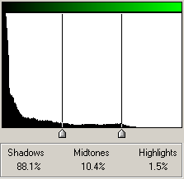
Obrázek 2 Smial: Histogram při podexponování. Dostupný pod licencí Creative Commons na WWW: http://cs.wikipedia.org/wiki/Soubor:Belichtung_01_histogramm.png
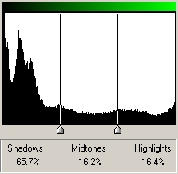

Obrázek 3 Smial: Histogram správné expozice. Dostupný pod licencí Creative Commons na WWW: http://cs.wikipedia.org/wiki/Soubor:Belichtung_02_histogramm.png.

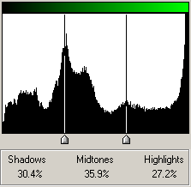

Obrázek 4 Smial: Histogram přeexponovaného snímku. Dostupný pod licencí Creative Commons na WWW: http://cs.wikipedia.org/wiki/Soubor:Belichtung_03_histogramm.png.

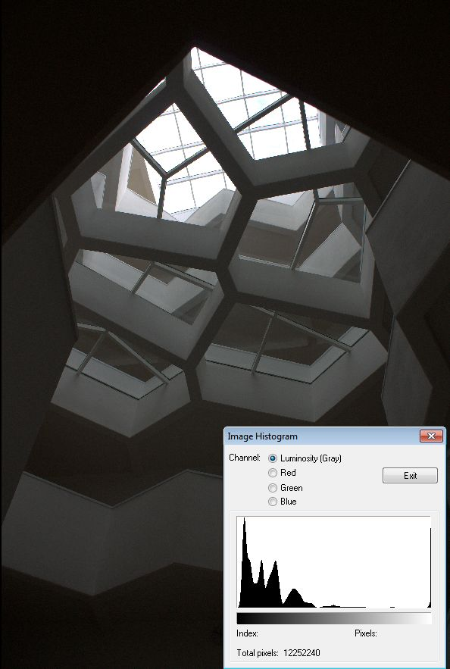
Obrázek 5 Podexponovaná fotografie a histogram. Zdroj: Archiv ISŠTE Sokolov.
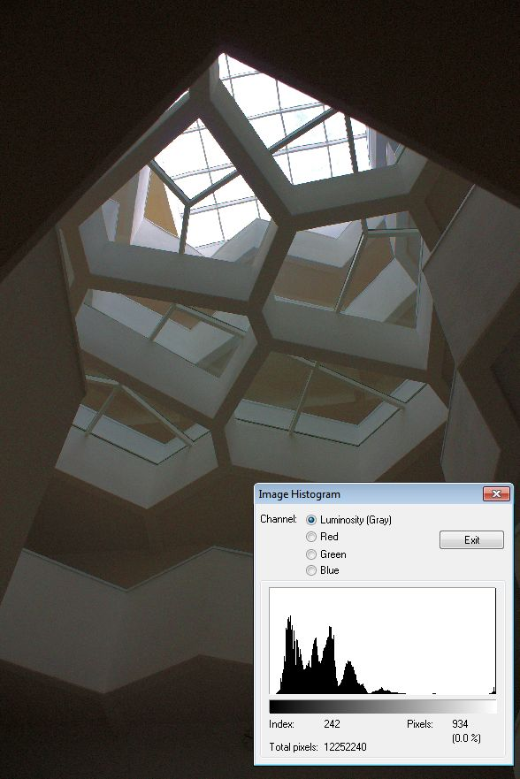
Obrázek 6 Upravená fotografie a histogram. Zdroj: Archiv ISŠTE Sokolov.

Pracovní list
- Kdy je vhodné zvolit fotografování do JPEG?
- Kdy je vhodné zvolit fotografování do RAW?
- Je vždy histogram extrémní vpravo ve světlech výsledkem přeexponování snímku (uveď situaci, kdy je tento případ žádoucí)?
- Pořiďte digitální fotografii, uložte ji do počítače a prohlédněte si její histogram.

